15. Popište princip ShakerSortu a HeapSortu

# ShakerSort

* 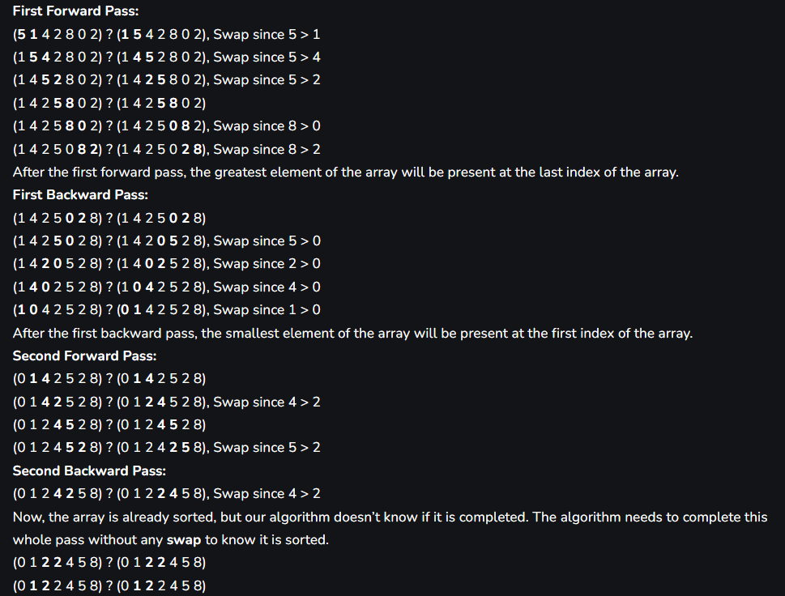Bubblesort, který jde nejdříve zleva doprava (tedy úplně vpravo najdeme po této fázi největší prvek z pole) a poté jde opět zprava doleva (poslední, tedy největší a správně zařazený prvek, již přeskakuje)

# HeapSort

Zde jsem to pochopil: <https://www.geeksforgeeks.org/heap-sort/>